Betekenissen bij het woordweb ‘het bos’kern 4 dag 6

Het bos
Een bos is een stuk land waar heel veel bomen bij elkaar staan

De stronk
Een stronk is het onderste deel van een omgehakte boom, met de wortels er nog aan.

Het pad
Het pad is een smal weggetje waar je op kunt lopen en fietsen.

Het mos
Mos is een klein groen plantje. Het groeit als een zacht laagje op de grond. Je ziet het veel in het bos
de stronk
het pad
het bos

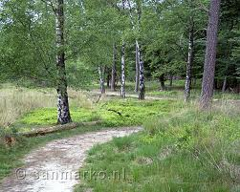
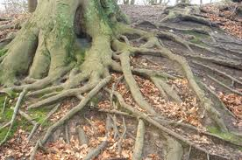
het mos

